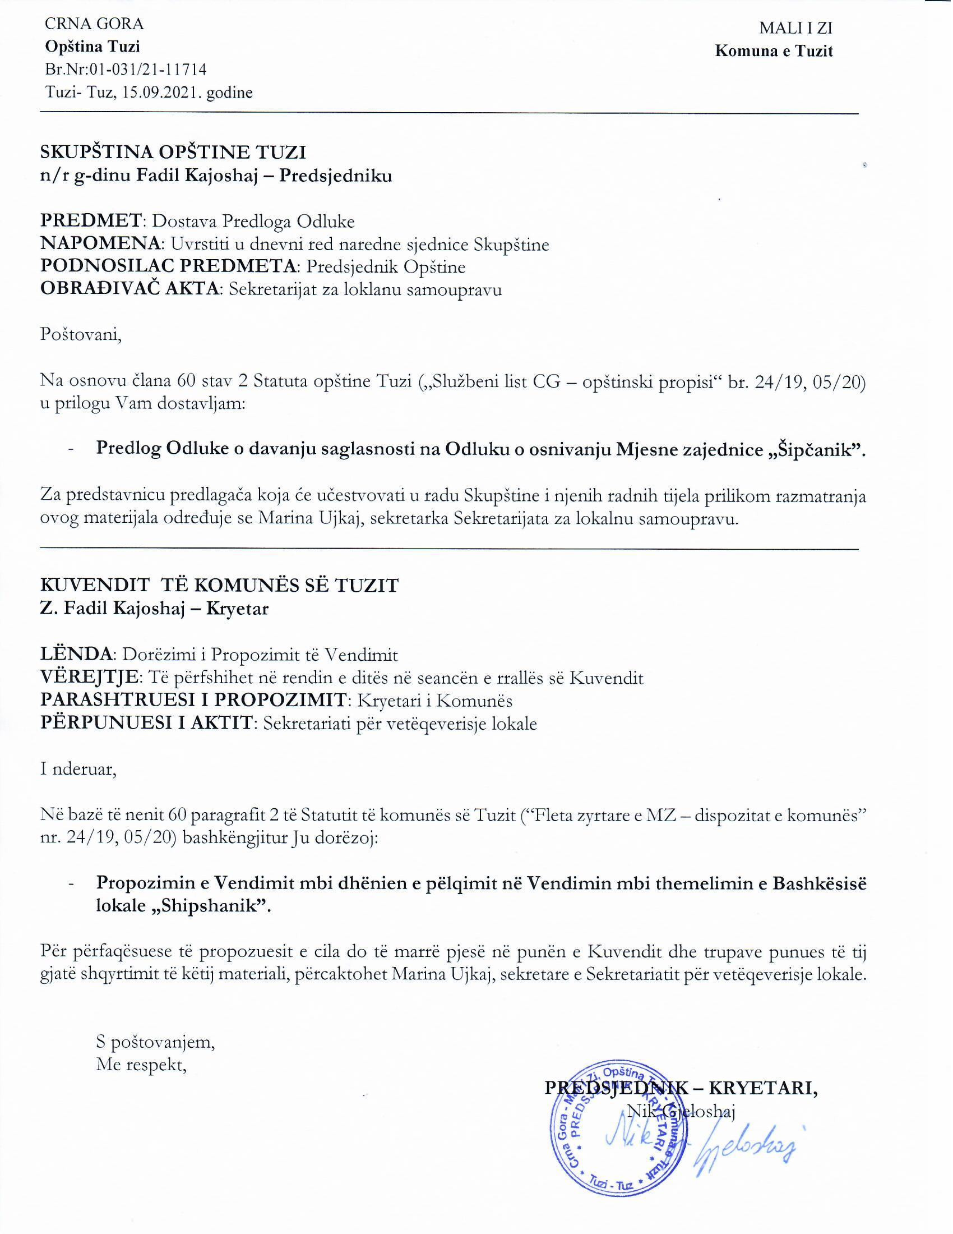
Në bazë të nenit 38, paragrafi 1 pika 10 e Ligjit mbi vetëqeverisjen lokale („Fletorja zyrtare e MZ“ nr. 02/18 , 34/19 dhe 038/20), të nenit 53, paragrafit 1 pikës 2 dhe 10 të statutit të Komunës së Tuzit, („Fletorja zyrtare e MZ- Dispozitat komunale“, nr. 24/19 i 005/20) dhe nenit 18 të vendimit mbi bashkësitë lokale („Fletorja zyrtare e MZ- dispozitat komunale“, nr. 032/19) Kuvendi i Komunës së Tuzit, në seancën e mbajtur me ________.2021, ka sjellë

VENDIM
mbi dhënien e pëlqimit mbi themelimin e bashkësisë lokale „Shipshanik“

- Jepet pëlqimi në vendimin mbi themelimin e bashkësisë lokale „Shipshanik“, të themeluar në tubimin e qytetarëve të mbajtur më 11.08.2021.
- Pjesa përbërëse e vendimit mbi dhënien e pëlqimit në vendimin mbi themelimin e BL „Shipshanik“ është Vendimi mbi themelimin e BL “Shipshanik”.
- Ky Vendim hyn në fuqi ditën e 8-të nga dita e publikimit në „Fletoren zyrtare të MZ në dispozitat komunale“.

Numër:
Tuz:
KUVENDI I KOMUNËS SË TUZIT
KRYETAR,
Fadil Kajoshaj

ARSYETIM

Baza ligjore:

Për sjelljen e vendimit mbi dhënien e pëlqimit në Vendimin mbi themelimin e bashkësisë Lokale „Shipshanik“ është marrë parasysh neni 38, paragrafi 1 pika 10 e ligjit mbi vetëqeverisjen lokale („Fletorja zyrtare e MZ“ nr. 2/18, 34/19 dhe 038/20), i cili parasheh që kuvendi i përcakton kushtet për themelimin e bashkësive lokale dhe jeop pëlqimin në vendimet mbi themelimin, ndërsa me nenin 53, paragrafin 1 pikën 2 dhe 10 të statutit të Komunës së Tuzit („Fletorja zyrtare e MZ- dispozitat komunale“, nr. 24/19 dhe 005/20) është paraparë që kuvendi sjell rregullore dhe akte të tjera të përgjithsshme, si dhe përcakton kushte për themelimin e bashkësive lokale dhe jep pëlqimin në vendime mbi themelim. Derisa neni 18 i vendimit mbi bashkësitë lokale („Fletorja zyrtare e MZ- dispozitat komunale“, nr. 032/19) është paraparë që kuvendi jep pëlqimin në themelimin e bashkësive lokale.

Arsyet për sjellje:

Proceduar sipas iniciativës së qytetarëve të BL „Shipshanik“, Sekretariati për vetqeverisje lokale, ka organizuar tubim të qytetarëve të Bashkësisë lokale „Shipshanik“ më 11.08.2021. Tubimi i qytetarëve të BL „Shipshanik“ solli Vendimin mbi themelimin e BL „Shipshanik“, në të cilën kryetari i Komunës së Tuzit ka dhënë pëlqimin 01-031/21-11130, prej më 27.08.2021, që Vendimi mbi themelimin e Bashkësisë Lokale „Shipshanik“ është sjellë në pajtim me Vendimin mbi Bashkësitë lokale.

Përmbajtja e Vendimit:

Në nenin 1 - jepet pëlqimi në Vendimin mbi themelimin e Bashkësisë lokale „Shipshanik“, të themeluar në tubimin e qytetarëve të mbajtur më 11.08.2021.
Në nenin 2 – paraqitet pjesa përbërëse e Vendimit mbi dhënien e pëlqimit në vendimin mbi themelimin e BL „Shipshanik“ është Vendimi mbi themelimin e BL “Shipshanik”.
Në nenin 3 – parashihet se Ky Vendim hyn në fuqi ditën e tetë nga dita e publikimit në „Fletoren zyrtare të MZ - dispozitat komunale“.

